Синютин Назар 410902
КСиС, Лабораторная Работа №2
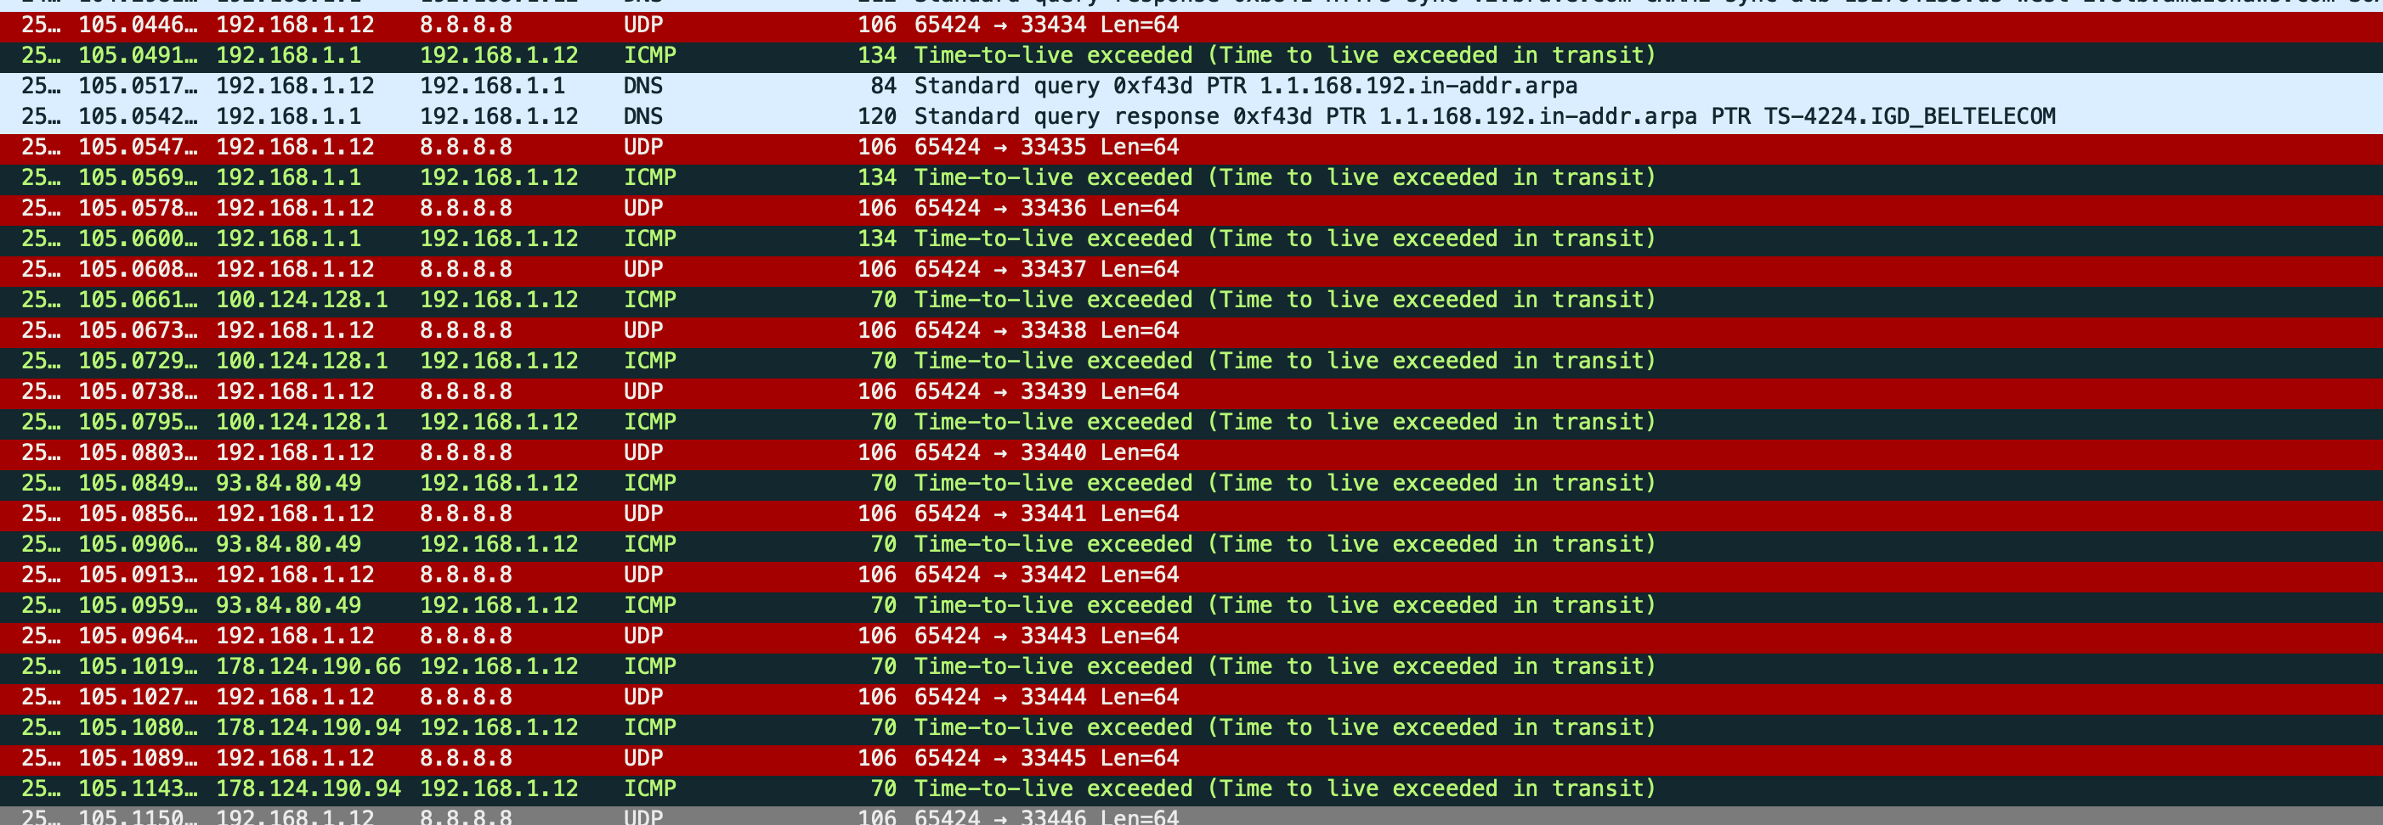
Скриншоты из Wireshark

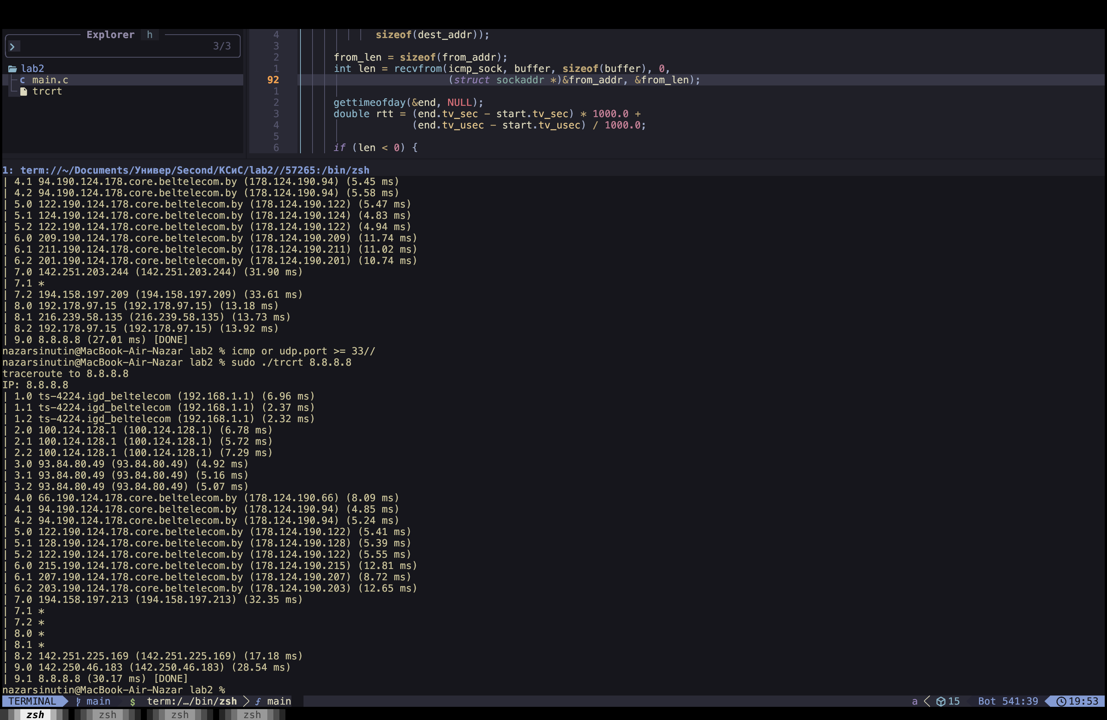
Скриншоты из терминала

